Page 48. Exercice 9.
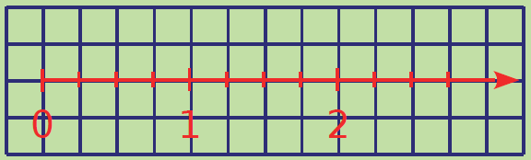
Sur cette partie de demi-droite graduée, on peut placer précisément...
☐ R1. $1+\frac{2}{3}$
☐ R2. $2+\frac{3}{4}$
☐ R3. $\frac{7}{4}$
☐ R4. $\frac{1}{3}$

